 |  |  | 
 | UNIONE EUROPEA | REGIONE BASILICATA | REPUBBLICA ITALIANA
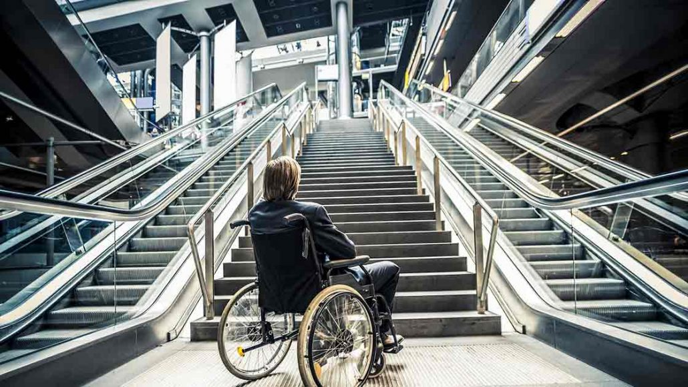

AVVISO PUBBLICO
Progetto “B4A – Basilicata for All”.
Azione 6 - Sostegno agli investimenti delle attività turistiche del Metapontino per garantire l’accessibilità alle persone con disabilità.

Allegato D – QUADRO ECONOMICO

Regione Basilicata Direzione Politiche di Sviluppo, Lavoro e servizi alla comunità
Ufficio Politiche di Sviluppo, finanza agevolata, incentivi alle imprese e promozione aree ZES

Tipo investimento |  | Descrizione bene/servizio | Estremi preventivo (data e n.) | Fornitore / Professionista | Importo da preventivo  al netto di IVA (€) Importo  da preventivo al netto di IVA (€) | Importo della spesa ammesso ad agevolazione
A | SPESE GENERALI (max 7%)
A.1 | Consulenza finalizzata alla redazione del progetto di investimento |  |  |  | € - | € -
A.2 | Spese tecniche (progettazione e dir. Lavori) |  |  |  | € - | € -
A.3 | Perizia giurata a certificazione delle spese sostenute |  |  |  | € - | € -
Totale A |  |  |  |  | € - | € -
B | INTERVENTI di cui alla Linea A art.6 comma. 4 lett.a)
B.1 | parcheggi, aree di sosta e orientamento |  |  |  | € - | € -
B.2 | corretta illuminazione, in particolare delle aree di parcheggio e delle postazioni di ausilio; |  |  |  | € - | € -
 | percorsi e sentieri di accesso alle strutture |  |  |  | € - | € -
 | ascensori e montacarichi |  |  |  | € - | € -
 | gradini e rampe |  |  |  | € - | € -
 | accesso alle strutture, accoglienza, reception; |  |  |  | € - | € -
 | aree interne alla struttura, in particolare per quanto riguarda porte e accessi servizi igienici, sale e spazi comuni (sala colazione, ristorante, bar, sala convegni, ecc.), aree calme (spazi destinati ad aiutare a ridurre i livelli di stress e di sovraccarico sensoriale), camere per il soggiorno temporaneo, disposizione degli arredi, caratteristiche e ausili, aree esterne come giardini e terrazze); |  |  |  | € - | € -
 | aree giochi, inoltre, in riferimento agli accessi alle spiagge o alle piscine, ombrelloni, ausili per l’ingresso in acqua (mare o piscina), piscine e vasche, docce, spogliatoi, comfort zone presso gli stabilimenti balneari. |  |  |  | € - | € -
 | altro |  |  |  | € - | € -
Totale B |  |  |  |  | € - | € -
C | INTERVENTI di cui alla Linea B art.6 comma. 4 lett.b)
C.1 | sito internet accessibile |  |  |  | € - | € -
C.2 | applicazione per device; |  |  |  | € - | € -
C.3 | uso realtà aumentata per luoghi turistici accessibili |  |  |  | € - | € -
 | segnaletica accessibile |  |  |  | € - | € -
 | percorsi tattili; |  |  |  | € - | € -
 | materiale informativo |  |  |  | € - | € -
 | pannelli illustrativi e menù |  |  |  | € - | € -
 | anticipazione degli spazi; |  |  |  | € - | € -
 | Accessibility manager |  |  |  | € - | € -
 | front desk; |  |  |  | € - | € -
 | gestione dell’assistenza alla persona non autosufficiente; |  |  |  | € - | € -
 | veicoli attrezzati per il trasporto di passeggeri con disabilità; |  |  |  | € - | € -
 | Pensiline |  |  |  | € - | € -
 | servizio di prenotazione; |  |  |  | € - | € -
 | punto informativo; |  |  |  | € - | € -
 | acquisto ticket; |  |  |  | € - | € -
 | accessibilità delle stazioni; |  |  |  | € - | € -
 | altro |  |  |  | € - | € -
Totale C |  |  |  |  | € - | € -
Totale (A+B+C) |  |  |  |  | € - | € -

